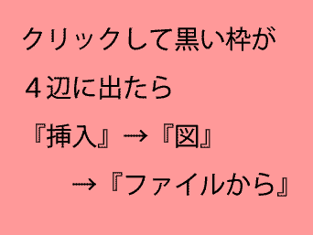 | 背表紙部分です。ここに文字やタイトルを入力 | ここにタイトルや文字を入力  